Муниципальное бюджетное дошкольное образовательное учреждение
«Детский сад №20 комбинированного вида» г. Сергиева Посада

Консультация для родителей
«Как организовать домашние занятия
по рисованию и лепке ?»

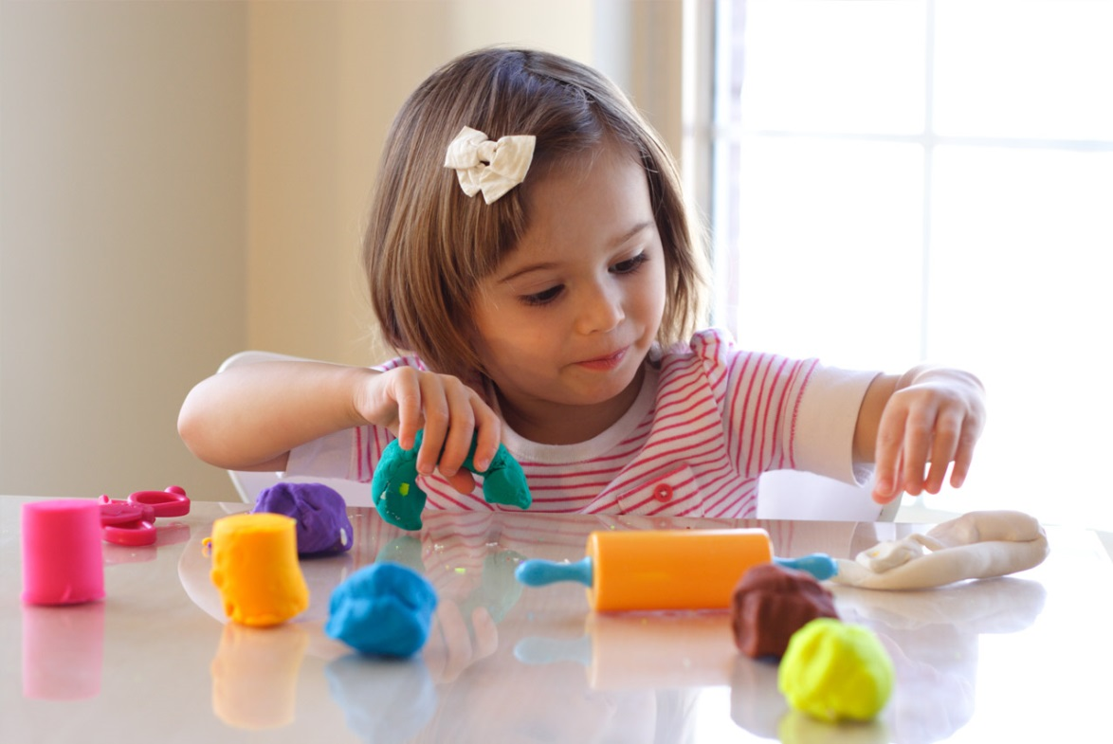

Любая деятельность детей, а художественная по своему содержанию особенно, требует соответствующей организации предметно-пространственной среды. Поэтому так важно для домашних занятий рисованием и лепкой правильно подобрать необходимый изобразительный материал и создать специально оборудованный уголок творчества.
В первую очередь родителям необходимо приобрести разнообразный художественный материал: хорошую бумагу разного формата, гуашь, кисти, простые и цветные карандаши, восковые и пастельные мелки, фломастеры. Все материалы должны быть безопасными для малыша.
Для рисования прежде всего потребуется бумага - листы из альбомов для рисования и листы большого формата: ватман или оставшиеся после ремонта рулоны обоев. На такой бумаге ребенку удобно рисовать и карандашами, и красками: она не промокает и не коробится, как тонкая бумага или тетрадные листы. Кроме того, большие листы позволяют ребенку не ограничивать движения руки. Позаботьтесь о форме листа бумаги. Это может быть квадрат, прямоугольник, треугольник, круг или вырезанные силуэты каких- либо предметов: посуды (чашка, чайник), одежды (платье, брюки, рубашка), головных уборов (шапка, шляпа) и т.д.
Запаситесь цветной бумагой или затонируйте часть альбомных листов. Для этого возьмите небольшое блюдце с водой и разведите в нем гуашь (интенсивность цвета будет зависеть от количества используемой краски). Затем окуните туда поролоновую губку, слегка отожмите ее и равномерно нанесите разведенную гуашь на лист бумаги, направляя руку справа налево. Через некоторое время краска высохнет, и вы получите цветные листы. Таким образом, вы готовы предложить малышу разную по форме, цвету и размеру бумагу. Запас бумаги необходим, чтобы можно было заменить неудачно начатую работу или вовремя предложить второй лист, если ребенок захочет порисовать еще.
Первые краски, с которыми знакомится малыш, - гуашь. Это специальные наборы производства заводов «Гамма» и «Луч» Гуашь выпускается в пластиковых баночках объемом 20 см' по 6 или 12 цветов в коробке, на которой должна стоять маркировка «ИОМ- ТОХ1С» (нетоксично), а также объемом по 25 мл с цветными крышками. Для малыша это удобно, так как он сам сможет выбирать нужный ему цвет краски. Для начала малышу достаточно четырех-шести цветов, а затем можно дать ему весь набор красок. Гуашь - это кроющая, непрозрачная краска, по этому при работе с ней можно накладывать один цвет на другой. Если краска очень густая, можно развести ее водой до консистенции сметаны.
Покупая в магазине кисти, обратите внимание на номер на деревянной ручке. Чем кисточка толще, тем больше номер. Для рисования гуашью подойдут толстые кисти - плоские или круглые (№ 18-20).
Для малышей лучше выбрать специальные кисти - круглые, с длинным ворсом толстой конусообразной скругленной ручкой. Не забудьте о банке с водой для промывания кисти, льняных тряпочках для удаления лишней влаги с нее. а также о подставке, которая позволит не пачкать рисунок и стол, если малыш решит отложить рисование.
Наиболее распространенным изобразительным материалом являются цветные карандаши. В коробке их может быть 6,12 или 24 штуки. Малышу лучше всего рисовать мягкими цветными или графитными (простыми) карандашами (М, 2М, ЗМ). Ребенку удобно брать в руки и удерживать толстые карандаши (диаметром 8-12 мм).
Предложите малышу выбрать один из трех-четырех карандашей и рассмотреть его. Обратите его внимание на то, что у карандаша с одной стороны плоская поверхность, а с другой острый кончик, который оставляет след на бумаге. Карандаши всегда должны быть хорошо отточены. Малыш может взять предложенный карандаш в кулачок, держать его «щепотью» или зажать двумя пальцами - не торопите его взять карандаш правильно. Постепенно он сам или с вашей помощью научится держать его большим и средним пальцами, придерживая сверху указательным. Приучайте ребенка складывать карандаши в коробку или ставить в специальный стакан после рисования.
Для рисования ребенку можно давать и пастель - короткие палочки различных матовых цветов. В коробке их обычно бывает 24 штуки или чуть больше. Это удобный для рисования материал. Только обращаться с ним надо аккуратно - мелки ломкие, хрупкие, требуют повышенной аккуратности и осторожности в работе.

Краем мелка можно нарисовать тонкую линию, а боковой поверхностью - закрасить большие плоскости листа. Цвета пастельных мелков легко смешиваются друг с другом прямо на бумаге. Рисунок получается ярким и живописным. Недостаток мелков в том, что они пачкают, легко облетают. Хранят пастельные работы в папке, переложив их тонкой бумагой.
Более практичны восковые мелки и карандаши Мелки представляют собой короткие восковые палочки, карандаши тоньше и длиннее. Ими легко и мягко рисовать, получается широкая фактурная линия. В руке их держат так же, как и обычные карандаши.
Для рисования ребенок часто использует фломастеры. Рисовать ими легко, на бумаге остаются яркие цветные изображения. Но именно это их свойство не позволяет получать смешанные цвета. После рисования фломастеры надо обязательно закрывать колпачками, иначе они быстро высохнут.
Глина - основной материал при обучении лепке. И прежде всего потому, что дает возможность увидеть целостность формы предмета. Глина ~ природный пластичный материал. Добывают ее в разных регионах России. По цвету она может быть желтовато- коричневой, красноватой, серовато-белой, зеленовато-голубой, бурой. Заготовить глину можно летом. Хранят ее в ведре: на дно наливают немного воды, сверху закрывают клеенкой, целлофановой пленкой или плотной тканью Готовность глины к работе можно проверить следующим образом: раскатать жгут и согнуть в кольцо. Если при этом она не трескается и не прилипает к рукам, можно приступать к лепке.

Пластилин - наиболее распространенный пластический материал Он хорош тем, что не требует специальной обработки перед лепкой, имеет широкую цветовую гамму. Пластилин выпускают в баночках или в коробках по 12 кусочков. По сравнению с глиной он обладает меньшими пластическими возможностями требует предварительного согревания, а в сильно разогретом состоянии теряет свою пластичность, прилипает к рукам. Однако сейчас в магазинах можно приобрести пластилин или пластическую массу без этих недостатков. В процессе лепки для передачи выразительности образа можно пользоваться стекой специальной палочкой с заостренным концом и широким основанием. Обычно она бывает в комплекте с пластилином. На занятиях по лепке можно использовать скалки для раскатывания глины или пластилина, а также трафареты - формочки для выдавливания различных фигур.
Как правильно подготовить рабочее место?
Итак, вы приобрели весь необходимый для занятий изобразительной деятельностью материал, а теперь позаботьтесь о рабочем месте для рисования и лепки. Комната должна иметь хорошее естественное освещение; если его недостаточно, используйте дополнительное искусственное освещение. Помните: свет должен падать с левой стороны, чтобы не затенять рабочую поверхность. Подберите мебель, соответствующую росту малыша. Постелите на стол клеенку, наденьте на ребенка специальный халат или фартук. Посадите малыша за стол так, чтобы ему было удобно, приучайте его сидеть прямо, не слишком наклоняясь над столом. На первых занятиях рисованием предложите малышу только лист бумаги и одну баночку краски на выбор из двух-трех цветов (на пример, красную, желтую или зеленую). Не открывайте баночки. Когда ребенок выберет одну из них, покажите, как ее открыть. Если, заглянув внутрь, малыш захочет пальчиком взять краску, не останавливайте его, путь экспериментирует. Проведя рукой по бумаге, он с удивлением обнаружит оставшийся след. А теперь можете показать, как надо рисовать кисточкой. Когда появятся первые линии, штрихи, пятна, спросите: «Что это такое? Что у тебя получилось?». Пофантазируйте вместе с ним, ищите сходство с уже знакомыми предметами, персонажами. Это будет увлекательным занятием и для вас, и для малыша. Для знакомства с материалами потребуется 3-5 минут, а сам процесс рисования не должен длиться дольше 20-25минут.
В конце занятия обязательно похвалите малыша, покажите его рисунок всем членам семьи.
Как оформить детские рисунки?
Вместе с ребенком выберите те рисунки, которые ему нравятся. Из белой плотной бумаги вырежьте рамку так, чтобы она была чуть меньше рисунка, наложите ее на рисунок. Такая рамка называется паспарту. Можно также аккуратно обрезанный рисунок наклеить на плотный, больший по размеру лист бумаги, цвет которого вы подберете сами, чтобы он гармонично сочетался с рисунком. Повесьте «картину» так, чтобы ребенок мог в любое время подойти и рассмотреть ее. Кроме того, постарайтесь выделить отдельную полку или ящик в столе для хранения папок с рисунками. Для занятий лепкой хорошо иметь специальные пластиковые подкладки размером 15x20 см или 20x30 см. Сначала предложите малышу небольшой кусок глины или пластилина, он с интересом будет его рассматривать, трогать, мять, отщипывать кусочки. Покажите, как можно раскатать кусочек и получить «колбаску», а соединив ее концы - «баранку». Из другого кусочка можно скатать шарик, мячик, а если его сплющить, получится «пряник», «блинчик», «печенье». Выделите специальное место и для работ по лепке, чтобы малыш мог сам расставлять вылепленные им фигурки или составлять вместе с вами простые композиции: «курочка пьет воду из блюдца»; «неваляшки водят хоровод»; «снеговики ждут детей» и т.д. Хорошо, если ребенок будет играть с ними, как с игрушками.

Когда у вас наберется достаточное количество рисунков и вылепленных узнаваемых форм, можно организовать выставку, на которую вы пригласите всех членов семьи. Малышу будет приятно, ведь это первая его выставка.

МБДОУ №20

